ΕΛΛΗΝΙΚΗ ΔΗΜΟΚΡΑΤΙΑ
ΔΗΜΟΣ ΚΟΡΙΝΘΙΩΝ

ΚΟΙΝΟΤΗΤΑ ΚΟΡΙΝΘΟΥ

Από το Πρακτικό 2/07-02-2023 της τακτικής συνεδρίασης του Συμβουλίου της Κοινότητας Κορίνθου του Δήμου Κορινθίων
Αριθμός Απόφασης 6/2023

ΘΕΜΑ 6o Η.Δ. : Γνωμοδότηση περί αιτούμενης χορήγησης αποκλειστικής θέσης στάθμευσης ΑΜΕΑ στην οδό Γ. Παπανδρέου με αρ. 41στην πόλη της Κορίνθου.

Στην Κόρινθο και στο γραφείο της Κοινότητας Κορίνθου όπου παρευρίσκεται η Πρόεδρος του Κοινοτικού Συμβουλίου έλαβε χώρα δια περιφοράς, η 2^{η} τακτική συνεδρίαση του Κοινοτικού Συμβουλίου της Κοινότητας Κορίνθου, ύστερα από την με αριθμ. πρωτ. 6318/03-02-2023 έγγραφη πρόσκληση της Προέδρου της κας. Μαργαρίτας Αμπαδιωτάκη, που επιδόθηκε σύμφωνα με τις διατάξεις του Ν. 4555/2018, άρθρο 89 σε κάθε έναν των Συμβούλων χωριστά, ηλεκτρονικά μαζί με όλες τις εισηγήσεις, το έντυπο ψηφοφορίας και τον τρόπο διενέργειας της συνεδρίασης, με καταληκτική ημερομηνία δήλωσης των ψήφων και τοποθετήσεων των Κοινοτικών συμβούλων, την 07^{η} Φεβρουαρίου 2023, ημέρα της εβδομάδας Τρίτη με ώρα έναρξης 11:00 και ώρα λήξης 12:00.
Διαπιστώθηκε μετά από επικοινωνία μέσω ηλεκτρονικού ταχυδρομείου ότι υπήρχε νόμιμη απαρτία, σύμφωνα με τις διατάξεις του άρθρου 90 του Ν. 4555/2018 (ΥΠ. ΕΣ εγκ. 88/59846/21-8-2019), αφού σε σύνολο έντεκα (11) μελών συμμετείχαν τα επτά (7) μέλη, δηλαδή:
ΠΑΡΟΝΤΕΣ | ΑΠΟΝΤΕΣ
- Αμπαδιωτάκη Μαργαρίτα | - Καλλίρη Μαρία
- Λαζόπουλος Παναγιώτης | - Γιαννίκος Γεώργιος
- Μακγλάρας Γεώργιος | - Καλκανάς Ιωάννης
- Ταμπούκος Ιωάννης | - Κατεμής Σπυρίδων
- Καραχρήστος Αθανάσιος
- Γκίλλας Θωμάς
- Ράλλη Αικατερίνη
Τα πρακτικά τηρήθηκαν από τον κ. Σούκουλη Αντώνιο, υπάλληλο του Δήμου Κορινθίων.
Η Πρόεδρος, μετά την τοποθέτηση των Κοινοτικών Συμβούλων μέσω ηλεκτρονικού ταχυδρομείου και με κατ΄ ιδίαν τηλεφωνική επικοινωνία, διαπίστωσε την νόμιμη απαρτία για την έναρξη της συνεδρίασης.

Για το ανωτέρω θέμα της ημερήσιας διάταξης με τίτλο, Γνωμοδότηση περί αιτούμενης χορήγησης αποκλειστικής θέσης στάθμευσης ΑΜΕΑ στην οδό Γ. Παπανδρέου με αρ. 41στην πόλη της Κορίνθου, είχε αποσταλεί στα μέλη του Κοινοτικού Συμβουλίου, το υπ΄ αριθμ. πρωτ. 6245/03-02-2023 έγγραφο της Διεύθυνσης Τεχνικών Υπηρεσιών και Πολεοδομίας, με συνημμένη την μελέτη – τεχνική έκθεση η οποία καθ΄ όλο το περιεχόμενό της έχει ως εξής:

«ΤΕΧΝΙΚΗ ΕΚΘΕΣΗ

ΘΕΜΑ: «Κυκλοφοριακές ρυθμίσεις του άρθρου 52 του Ν.2696/1999 «ΚΟΚ» επί της οδού Γ. Παπανδρέου 41 στην πόλη της Κορίνθου»
Η παρούσα τεχνική έκθεση συνάσσεται κατόπιν της αρ. 4820/26-1-2023 σχετικής του θέματος αίτησης πολίτη για χορήγηση μιας αποκλειστικής θέσης ΑΜΕΑ στην οδό Γ. Παπανδρέου 41 , στην πόλη της Κορίνθου έμπροσθεν της δηλούμενης κατοικίας.
Η οδός Γ. Παπανδρέου είναι μιας λωρίδας κυκλοφορίας ανά κατεύθυνση με διαχωριστική νησίδα πράσινου στον άξονα της οδού, εντός του σχεδίου της πόλης της Κορίνθου και η στάθμευση στην εξεταζόμενη θέση πραγματοποιείται στη δεξιά πλευρά της οδού κατά τη φορά κίνησης των οχημάτων από τη οδό Κροκιδά προς την οδό Απ. Παύλου.
Το μέσο πλάτος του οδοστρώματος επί της οδού Γ. Παπανδρέου είναι 7 μ. το δε πλάτος του πεζοδρομίου στην εξεταζόμενη θέση είναι 3,75 μ.
Σε συνέχεια των παραπάνω η υπηρεσία μας, έχοντας υπόψη εκτός των ανωτέρω και την αναγκαιότητα για άμεση προσβασιμότητα και την εξασφάλιση της ποιότητας ζωής μέσω της διευκόλυνσης της αυτόνομης και αξιοπρεπούς διαβίωσης του ατόμου με ειδικές ανάγκες, συνέταξε μελέτη κυκλοφοριακών ρυθμίσεων, στην οποία προτείνεται:
Η δημιουργία μιας αποκλειστικής θέσης στάθμευσης ΑμεΑ επί της οδού Γ. Παπανδρέου 41, σύμφωνα με τις ισχύουσες προδιαγραφές.
Η εν λόγω θέση στάθμευσης ΑμεΑ δημιουργείται σύμφωνα με τις διατάξεις του άρθρου 7 της υπ' αριθμ. 52907 απόφασης της υπουργού Περιβάλλοντος, Ενέργειας και Κλιματικής Αλλαγής «Ειδικές ρυθμίσεις για την εξυπηρέτηση ατόμων με αναπηρία σε κοινόχρηστους χώρους των οικισμών που προορίζονται για την κυκλοφορία πεζών», ΦΕΚ 2621 τεύχος Β ^{Ι} (31-12-2009).
Επισημαίνεται ότι η οδός στην οποία προτείνεται η παραπάνω κυκλοφοριακή ρύθμιση δεν εμπίπτει στην εξαίρεση των παρ. ια, ιβ, ιγ του άρθρου 82 του N. 3463/2006, ΦΕΚ 114 τεύχος Α^{Ι} (08-06-2006).
Το παραπάνω προτεινόμενο μέτρο εμπίπτει στην περίπτωση του άρθρου 52 του Ν.2696/1999 «ΚΟΚ» όπως έχει τροποποιηθεί και ισχύει σήμερα.
Η προτεινόμενη αποκλειστική θέση ΑμεΑ έχει τις απαραίτητες αποστάσεις κατά τον ΚΟΚ από γωνία ΟΤ, στάση λεωφορείου, διάβαση πεζών, άλλες ειδικές θέσεις που ρυθμίζονται καταλλήλως, δεν διαταράσσει την ομαλή διεξαγωγή της κυκλοφορίας άλλων μέσων ή χρηστών του δικτύου και δεν επηρεάζει τις ανάγκες ατόμων με αναπηρία (ΑΜΕΑ) αντιθέτως τις εξυπηρετεί σύμφωνα με τα δικαιώματά των χρηστών.
Το συνολικό μήκος της απαγόρευσης στάθμευσης καθορίζεται στα έξι (6) μέτρα και η ακριβής θέση της κυκλοφοριακής παρέμβασης θα προσδιορισθεί σε τρόπο ώστε σε κάθε περίπτωση να τηρείται ο ΚΟΚ, και επιπροσθέτως να μην επιβαρύνεται η κυκλοφορία τη οδού και τυχόν παρακείμενες νόμιμες θέσεις στάθμευσης που έχουν παραχωρηθεί από τη Δημοτική Αρχή σε δημότες ή είσοδοι σε ιδιωτικούς χώρους στάθμευσης.
Η κατακόρυφη σήμανση προτείνεται να είναι:
Δύο (2) ρυθμιστικές πινακίδες P-72 με αναγραφή του αριθμού κυκλοφορίας του οχήματος του ΑμεΑ. Οι πινακίδες θα τοποθετηθούν στην αρχή και στο τέλος του χώρου στάθμευσης.
Επί της ανωτέρω θέσης θα σταθμεύει μόνο το όχημα που μεταφέρει την δικαιούχο ΑμεΑ σύμφωνα με τα προσκομιζόμενα το οποίο θα φέρει υποχρεωτικά σε εμφανές σημείο το ειδικό δελτίο στάθμευσης για ΑμεΑ που διαθέτει.
Μετά την έκδοση της απόφασης από την Επιτροπή Ποιότητας Ζωής και το Δημοτικό Συμβούλιο και την έγκριση της από τις αρμόδιες υπηρεσίες της Αποκεντρωμένης Διοίκησης Πελοποννήσου, Δυτ. Ελλάδος & Ιονίου, η δικαιούχος ΑμεΑ υποχρεούται να τοποθετήσει με δικές της δαπάνες την προτεινόμενη κατακόρυφη σήμανση πάνω σε στύλο και να προβεί σε διαγράμμιση με κίτρινη γραμμή του χώρου στάθμευσης σύμφωνα με τις υποδείξεις της τεχνικής υπηρεσίας.
Επιπλέον απαιτείται να αναγράφεται ο αριθμός της σχετικής απόφασης του Δ.Σ., πάνω στις πινακίδες (P-72) με γράμματα λευκού χρώματος, είτε σε πρόσθετες πινακίδες (λευκή με μαύρα γράμματα) που θα αναρτηθούν σε συνέχεια των πινακίδων (P-72)
Επισυνάπτεται σχεδιάγραμμα θεωρημένο από την υπηρεσία μας των προτεινομένων με την παρούσα κυκλοφοριακών ρυθμίσεων στην περιοχή παρέμβασης.
Συνημμένα :
1. Σχεδιάγραμμα».

Μετά την καταμέτρηση των ψήφων των συμμετεχόντων (επτά παρόντες) που εστάλησαν με ηλεκτρονικό τρόπο και με τηλεφωνική επικοινωνία με την Πρόεδρο του Κοινοτικού Συμβουλίου, και δεδομένου ότι τόσο η άρνηση ψήφου, όσο και η λευκή ψήφος δεν υπολογίζονται στην καταμέτρηση θετικών και αρνητικών ψήφων (άρθρο 90, του Ν. 4555/2019), ψήφισαν υπέρ και οι επτά (7) Κοινοτικοί Σύμβουλοι: 1. Μαργαρίτα Αμπαδιωτάκη, 2. Γεώργιος Μαγκλάρας, 3. Ιωάννης Ταμπούκος, 4. Αθανάσιος Καραχρήστος, 5. Θωμάς Γκίλλας, 6. Αικατερίνη Ράλλη και 7. Παναγιώτης Λαζόπουλος.
Το Κοινοτικό Συμβούλιο, μετά από τις τοποθετήσεις και την ανωτέρω ψηφοφορία των συμμετεχόντων στην δια περιφοράς τακτική συνεδρίαση του Κοινοτικού Συμβουλίου και αφού έλαβε υπόψη την ανωτέρω εισήγηση, και όσα στάλθηκαν μέσω ηλεκτρονικού ταχυδρομείου, τις διατάξεις των Ν. 3463/2006, 3852/2010 και 4555/2018 τα οριζόμενα στο άρθρο 78 του Ν. 4954/2022 και δεδομένου ότι τόσο η άρνηση ψήφου, όσο και η λευκή ψήφος δεν υπολογίζονται στην καταμέτρηση θετικών και αρνητικών ψήφων (άρθρο 90, του Ν. 4555/2019)

ΑΠΟΦΑΣΙΖΕΙ ΟΜΟΦΩΝΑ

Γνωμοδοτεί θετικά στην Επιτροπή Ποιότητας Ζωής του Δήμου, για τον καθορισμό μιας (1) αποκλειστικής θέσης ΑΜΕΑ στην οδό Γ. Παπανδρέου 41 στην πόλη της Κορίνθου, έμπροσθεν της δηλούμενης κατοικίας, σύμφωνα με την εισήγηση της αρμόδιας υπηρεσίας.
Η αποκλειστική θέση ΑμεΑ έχει τις απαραίτητες αποστάσεις κατά τον ΚΟΚ από γωνία ΟΤ, στάση λεωφορείου, διάβαση πεζών, άλλες ειδικές θέσεις που ρυθμίζονται καταλλήλως, δεν διαταράσσει την ομαλή διεξαγωγή της κυκλοφορίας άλλων μέσων ή χρηστών του δικτύου και δεν επηρεάζει τις ανάγκες ατόμων με αναπηρία (ΑΜΕΑ) αντιθέτως τις εξυπηρετεί σύμφωνα με τα δικαιώματά των χρηστών.

Το συνολικό μήκος της απαγόρευσης στάθμευσης καθορίζεται στα έξι (6) μέτρα και η ακριβής θέση της κυκλοφοριακής παρέμβασης θα προσδιορισθεί σε τρόπο ώστε σε κάθε περίπτωση να τηρείται ο ΚΟΚ, και επιπροσθέτως να μην επιβαρύνεται η κυκλοφορία τη οδού και τυχόν παρακείμενες νόμιμες θέσεις στάθμευσης που έχουν παραχωρηθεί από τη Δημοτική Αρχή σε δημότες ή είσοδοι σε ιδιωτικούς χώρους στάθμευσης.
Η κατακόρυφη σήμανση θα περιλαμβάνει δύο (2) ρυθμιστικές πινακίδες P-72 με αναγραφή του αριθμού κυκλοφορίας του οχήματος του ΑμεΑ. Οι πινακίδες θα τοποθετηθούν στην αρχή και στο τέλος του χώρου στάθμευσης.
Επί της ανωτέρω θέσης θα σταθμεύει μόνο το όχημα που μεταφέρει την δικαιούχο ΑμεΑ σύμφωνα με τα προσκομιζόμενα το οποίο θα φέρει υποχρεωτικά σε εμφανές σημείο το ειδικό δελτίο στάθμευσης για ΑμεΑ που διαθέτει.
Η δικαιούχος ΑμεΑ υποχρεούται να τοποθετήσει με δικές της δαπάνες την προτεινόμενη κατακόρυφη σήμανση πάνω σε στύλο και να προβεί σε διαγράμμιση με κίτρινη γραμμή του χώρου στάθμευσης σύμφωνα με τις υποδείξεις της τεχνικής υπηρεσίας.
Επιπλέον απαιτείται να αναγράφεται ο αριθμός της σχετικής απόφασης του Δ.Σ., πάνω στις πινακίδες (P-72) με γράμματα λευκού χρώματος, είτε σε πρόσθετες πινακίδες (λευκή με μαύρα γράμματα) που θα αναρτηθούν σε συνέχεια των πινακίδων (P-72)
Επισυνάπτεται απόσπασμα σχεδίου πόλης της περιοχής παρέμβασης.

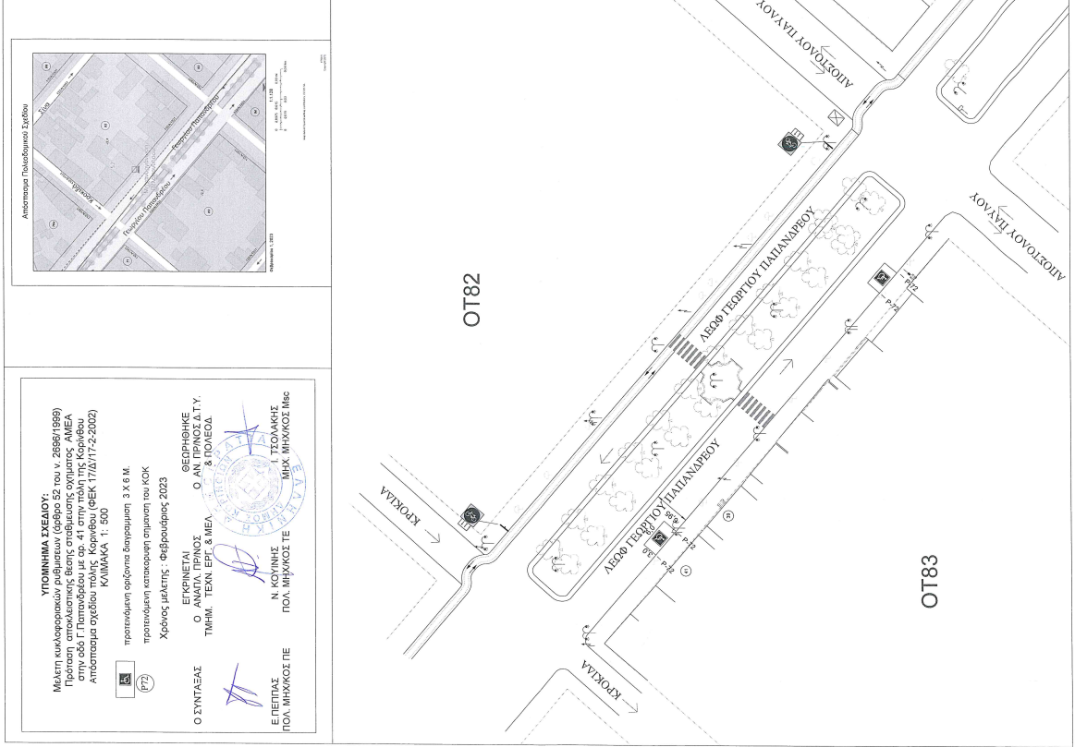

Η απόφαση αυτή πήρε αύξοντα αριθμό 2/6/2023.
Αφού αναγνώστηκε το πρακτικό αυτό υπογράφεται ως ακολούθως.
Η ΠΡΟΕΔΡΟΣ ΤΑ ΜΕΛΗ

ΑΚΡΙΒΕΣ ΑΠΟΣΠΑΣΜΑ
Κόρινθος, 10-02-2023
Η Πρόεδρος της Κοινότητας Κορίνθου

ΜΑΡΓΑΡΙΤΑ ΑΜΠΑΔΙΩΤΑΚΗ

